**实验报告**

专业1： 机械工程

姓名1： 徐屹寒

学号1：

专业2：

姓名2：

学号2：

日期： 11.5

地点： 东3-308

课程名称： 电工电子学实验 指导老师： 陆玲霞 实验类型： 验证型

实验名称： 集成运算放大器 MWORKS 仿真及实现（一） 成绩： 教师签名：

**一、实验目的**

1. 了解集成运算放大器的基本使用方法和三种输入方式。完成集成运算放大器MWORKS 仿真及实现相关实验内容

2. 掌握集成运算放大器构成的比例、加法、 减法、积分等运算电路的原理和功能。

**二、实验设备**

模拟电子技术实验箱（带电源），双踪数字示波器，函数信号发生器，数字式万用表，电脑（用于仿真）

**三、实验原理**

1. 集成运放的外引线排列

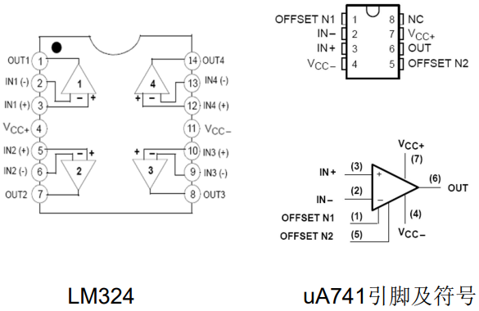

2. 集成运放的电压传输特性和理想特性

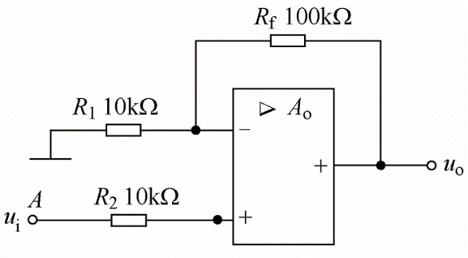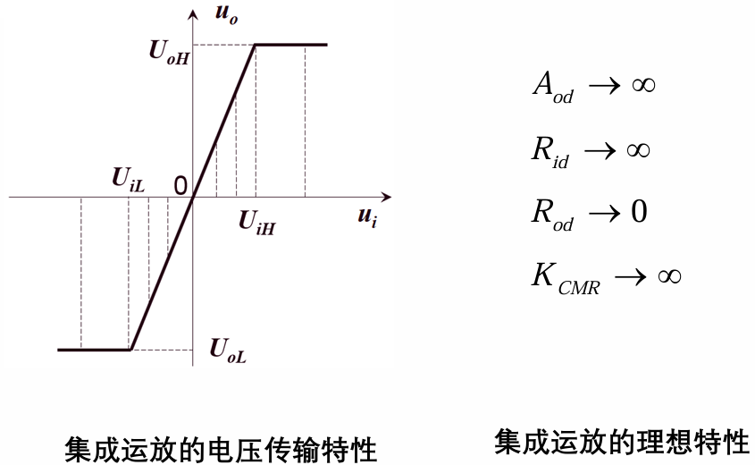

3. 同相输入比例运算电路

当输入端A加入信号电压时，在理想条件下 （输入电流很小），其输入输出的关系为：

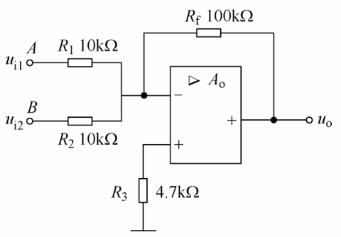

4. 反相加法运算电路

当输入端A、B加入信号时，其输出电压为：

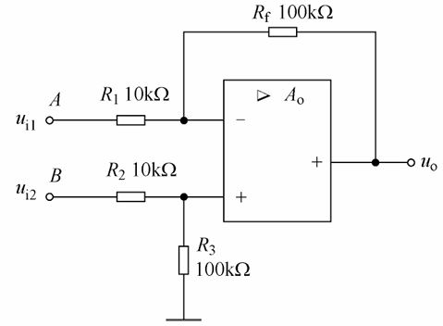

5.减法运算电路

当输入端A、B加入、信号时，在理想条件下，且时，其输出电压为：



6. 积分运算电路

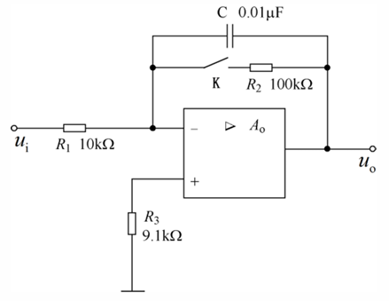当开关K断开时，输入在时加入一大小为 的信号，电容两端的初始电压为零，则输出为



当开关K闭合时，若输入信号的频率满足，则输出可近似为



若此输入信号为满足频率要求的方波时，则输出为三角波。

**四、预习要求**

预习课本、学在浙大和钉钉群上传的课件、学银在线（学习通）上的视频学习，学习了电工电子学中的集成运算放大器

**五、实验内容**

1. 同相输入比例运算电路
2. 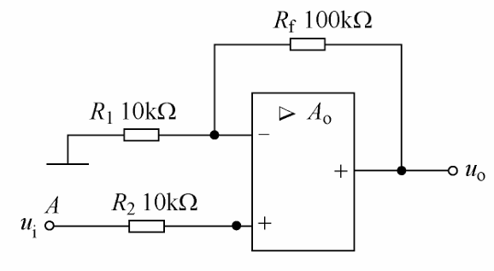**操作方法与实验步骤**

按右图电路接线输入峰值为2V（峰峰值4V）、频率为300Hz的正弦波。用示波器双踪观察输入和输出波形（YT和XY模式，注意调零），记录示波器波形，根据波形计算比例系数（传输特性曲线）

1. 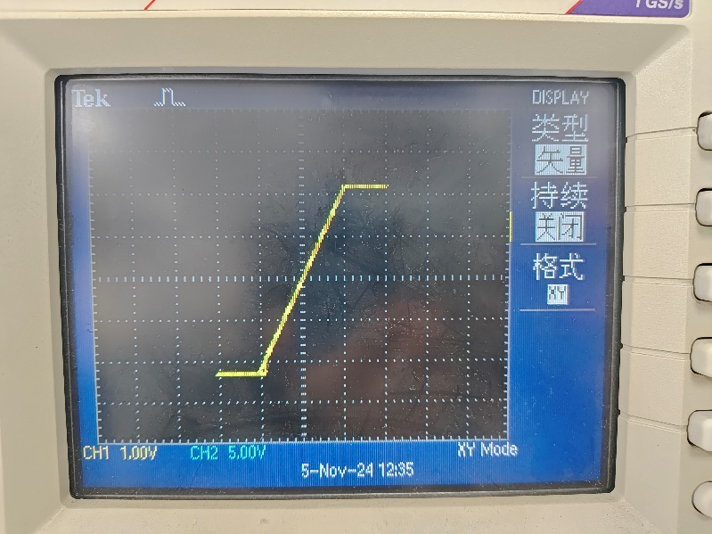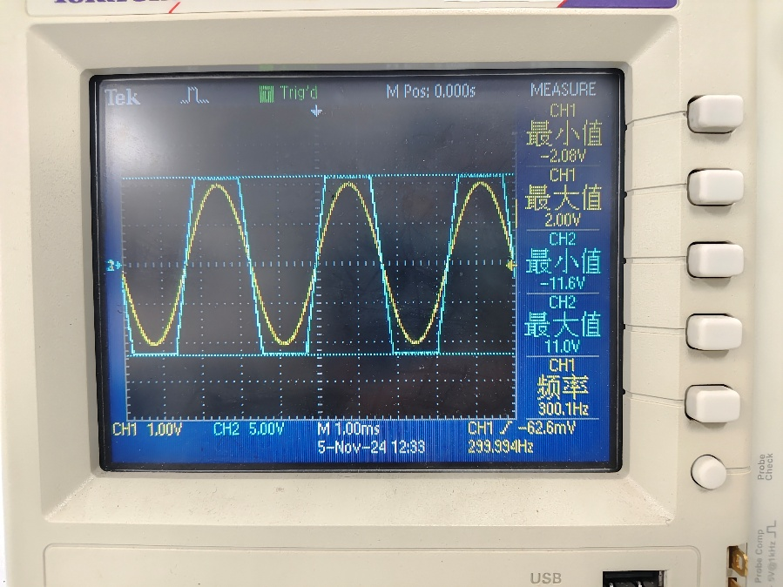**实验记录**

XY模式

YT模式

由，比例系数

1. 反相加法运算电路

**1、操作方法与实验步骤**

A端输入峰值为0.5V、频率为1kHz的方波，B端输入峰值为0.2V、频率为1kHz的三角波，要求方波超前三角波90 °。用示波器双踪观察输入和输出波形，两个输入的波形，确认电路功能正确，记录示波器波形。

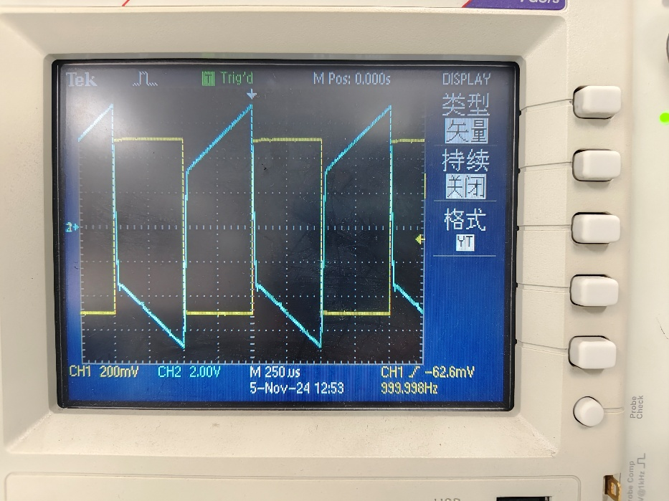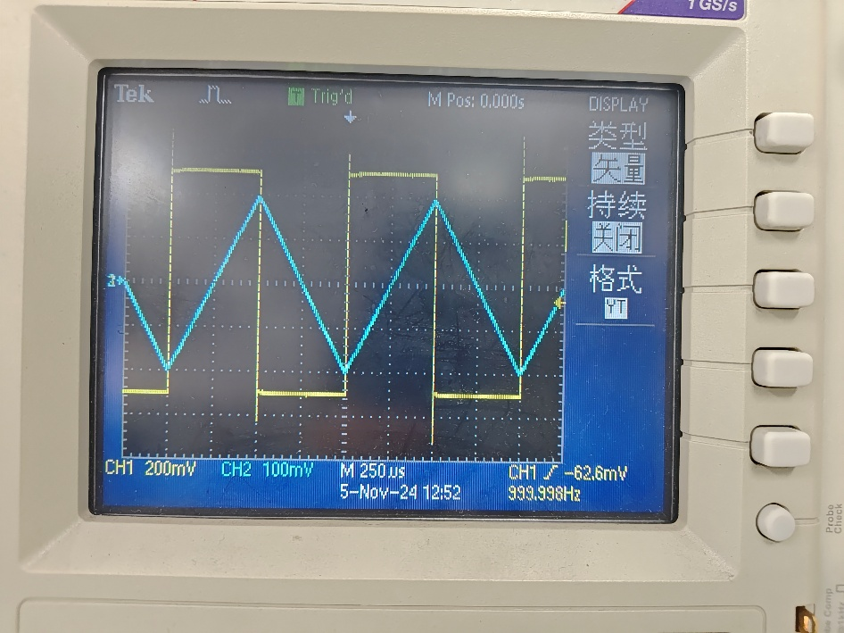**2、实验记录**

输出端

输入端

1. 减法运算电路

**1、操作方法与实验步骤**

A端输入峰值为3V、频率为1kHz的正弦波，B端输入峰值为2V、频率为1kHz的同相位正弦波。用示波器双踪观察输入和输出波形，确认电路功能正确，记录示波器波形（YT模式下两个输入、一个输入与输出的波形）。

1. 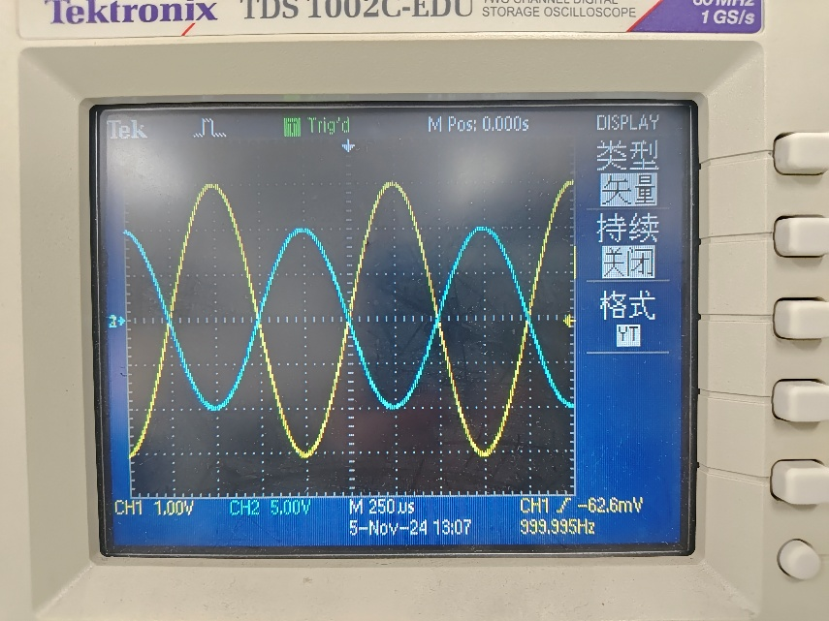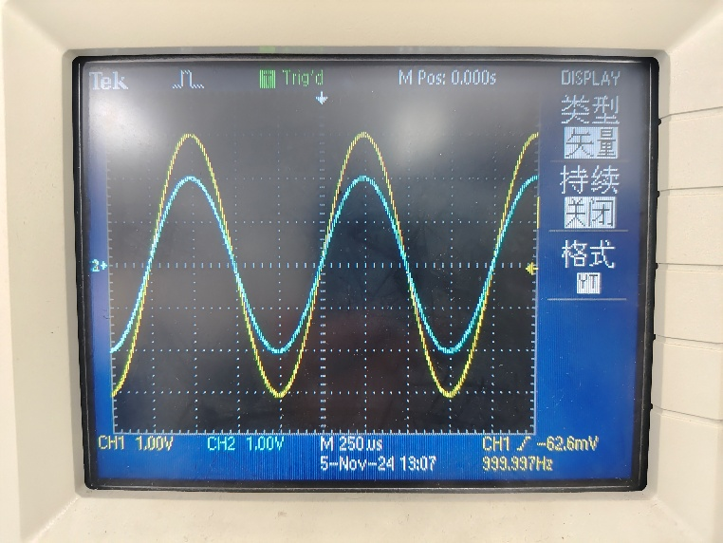**实验记录**

输入信号

输出信号

1. 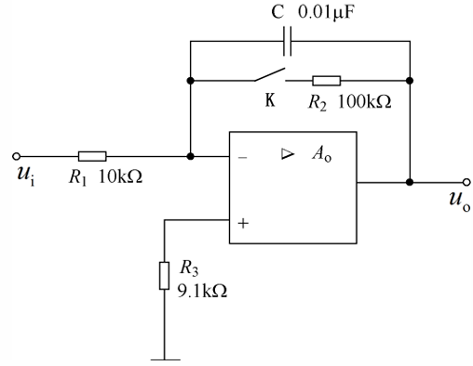积分运算电路
2. **操作方法与实验步骤**

输入峰值为2V，频率为1kHz的方波。用示波器双踪观察输入和输出波形，记录示波器波形。改变方波的频率为100Hz和10kHz，观测输入和输出波形。

1. 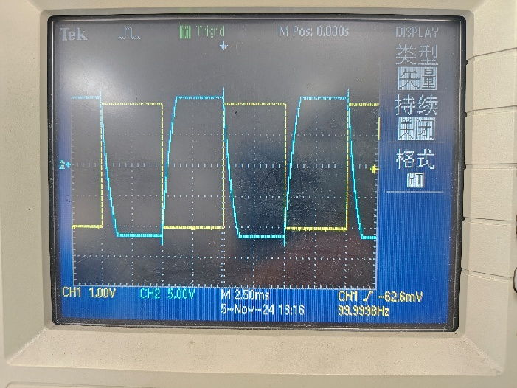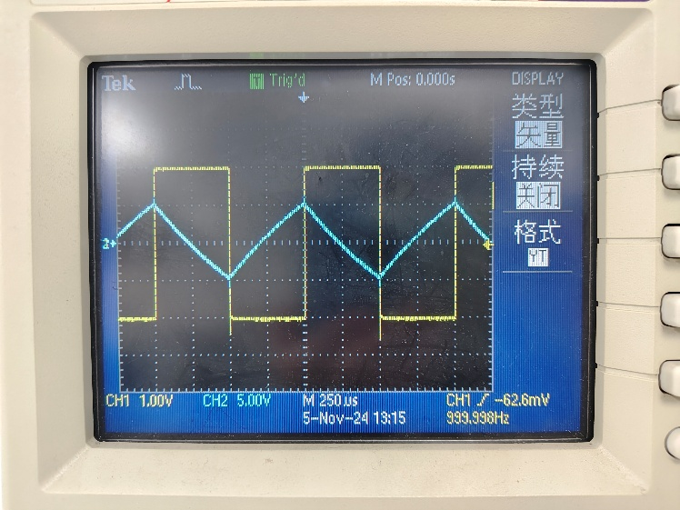**实验记录**

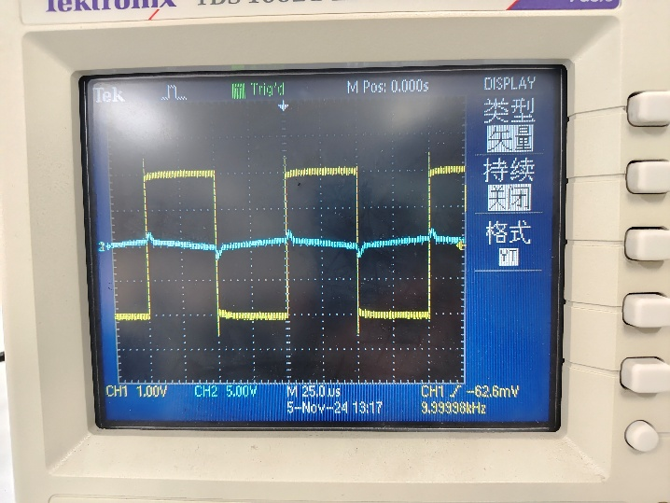

100Hz

1kHz

10kHz

1. 静态工作点的调整和测量MWORKS 仿真及实现

可以看到，成功使放大电路的静态工作点满足。

**六、实验总结**

**1、实验结果分析**

1、如何判断放大电路的截止失真和饱和失真?当出现这些失真时应如何调整静态工作点来消除它?

可以根据输出电压波形波形或集电极电流的波形判断放大电路的截止失真和饱和失真。如下图所示，若静态工作点选的过高，会导致饱和失真，若静态工作点选的过低没救导致截止失真。

因此饱和失真时将Q点调低，截止失真时将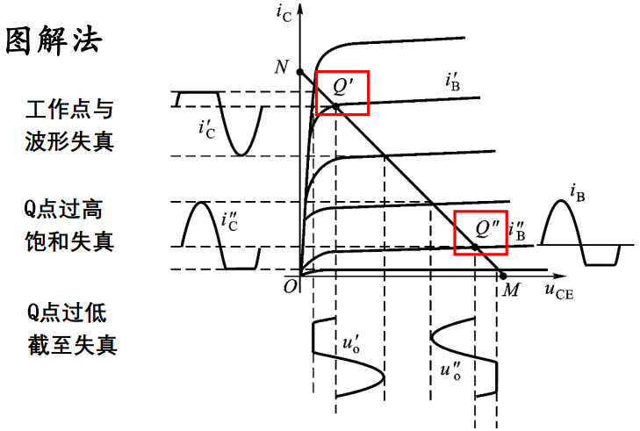Q点调高即可。

1. 整理实验数据，将测量值和理论估算 值进行比较，分析差异原因。

输出电阻的理论值应等于，而由实验数据计算而来的，相对误差，可见实测值与理论值还是比较接近的。

1. 总结静态工作点对放大电路性能的影响。

随着的增大，逐渐增大，逐渐减小，逐渐增大，也逐渐增大。可见，当静态工作点在适当范围内时，当其提高时，电压放大倍数随之增大。因此当需要较大的电压放大倍数时可以选择将静态工作点适当提高。

但是，当在不恰当的范围时，放大后的波形容易出现失真。当很小时，如输入电压过大，则会出现输出电压的波形截止失真的情况:当很大时，只要有很小的输入电压，就会导致饱和失真，几乎使放大电路失效。若将控制在合适的范围内，则可以使输入电压在较大范围内变化都不会引起失真;当然，如若输入电压足够大，也会导致输出失真，但此时的失真是兼有截止失真和饱和失真的。

1. **心得体会**

本次实验中我对单管电压放大电路分析有了更深一步的理解，也能够更熟练地运用各种仪器和MWORKS仿真软件。